2004年南通市初中毕业、升学考试
数学试题
本试卷分第I卷（选择题）和第II卷（非选择题）两部分，全卷总分130分，答卷时间120分钟。考试结束，将本试卷和答题卡一并交回。
第I卷（选择题 共28分）
注意事项：
- 答第I卷前，考生务必将答题卡上的姓名、考试号、科目名称等汉字、数字用钢笔或圆珠笔填正确，并用2B铅笔填涂考试号。
- 每小题选出答案后，用2B铅笔把答题卡上对应的选中项涂满涂黑，如需改动，用橡皮擦干净再选涂其它答案，如将答案写在试题卷上，一律不给分。
  - 选择题（本题共12小题；第1－8题每小题2分，第9－12题每小题3分，共28分）
下列各题都有代号为A、B、C、D的四个结论供选择，其中只有一个结论是正确的。
- －5的相反数等于
A、5 B、$\frac{1}{5}$ C、－5 D、－$\frac{1}{5}$
- 如图，在正方体ABCD－A₁B₁C₁D₁中，下列棱中与面CC₁D₁D垂直的棱是
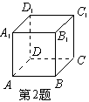
A、A₁B₁ B、CC₁ C、BC D、CD
- 若分式$\frac{x+1}{3x−2}$的值为零，则x等于
A、0 B、1 C、$\frac{2}{3}$ D、－1
- 已知等腰三角形的一个底角等于30°，则这个等腰三角形的顶角等于
A、150° B、120° C、75° D、30°
- 计算sin30°cot45°
A、$\frac{1}{2}$ B、$\frac{\sqrt{3}}{2}$ C、$\frac{\sqrt{3}}{6}$ D、$\frac{\sqrt{2}}{4}$
- 点M（1，2）关于x轴对称点的坐标为
A、（－1，2） B、（－1，－2） C、（1，－2） D、（2，－1）
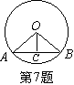
- 如图，已知O的半径OA长为5，弦AB长为8，C是AB的中点，
则OC的长为
A、3 B、6 C、9 D、10
- 下列图形中既是轴对称图形又是中心对称图形的是
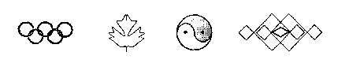
A B C D
- 一列列车自2004年全国铁路第5次大提速后，速度提高了26千米/时，现在该列车从甲站到乙站所用的时间比原来减少了1小时，已知甲、乙两站的路程是312千米，若设列车提速前的速度是x千米，则根据题意所列方程正确的是
A、$\frac{\text{312}}{x}−\frac{\text{312}}{x−\text{26}}=1$ B、$\frac{\text{312}}{x+\text{26}}−\frac{\text{312}}{x}=1$
C、$\frac{\text{312}}{x}−\frac{\text{312}}{x+\text{26}}=1$ D、$\frac{\text{312}}{x−\text{26}}−\frac{\text{312}}{x}=1$
- 抛物线$y=−\frac{1}{4}x^{2}+x−4$的对称轴是
A、x＝－2 B、x＝2 C、x＝－4 D、x＝4
- 据《南通日报》2004年3月18日报道，在2003年度中国城市综合指标座次排名中，南通市在苏中、苏北独占鳌头，各项综合指标的名次如图：
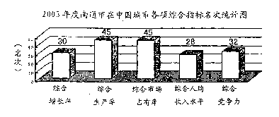
则图中五个数据的众数和平均数依次是
A、32，36 B、45，36 C、36，45 D、45，32
- 某中学新科技馆铺设地面，已有正三角形形状的地砖，现打算购买另一种不同形状的正多边形地砖，与正三角形地砖在同一顶点处作平面镶嵌，则该学校不应该购买的地砖形状是
A、正方形 B、正六边形 C、正八边形 D、正十二边形

第II卷（非选择题 共102分）
注意事项：
用钢笔或圆珠笔直接答在试题卷中（除题目有特殊规定外）
题号 | 二 | 三 | 四 | 五 | 六 |  |  |  | II卷总分 | 结分人 | 核分人
 |  |  |  |  | 27 | 28 | 29 | 30 | II卷总分 | 结分人 | 核分人
得分
二、填空题（本题共8小题；每小题3分，共24分）
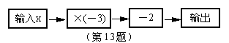
把最后结果填在题中横线上。
- 如图，是一个简单的数值运算程序
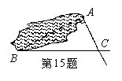
当输入x的值为－1时，则输出的数值为
- 化简$(\text{ab}−b^{2})÷\frac{a−b}{\text{ab}}$的结果为
- 如图，为了求出湖两岸A、B两点之间的距离，观测者
从测点A、B分别测得∠BAC＝90°，∠ABC＝30°，
又量得BC＝160 m，则A、B两点之间的距离为 m（结果保留根号）
- 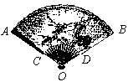用换元法解方程$\frac{2x}{x^{2}−1}−\frac{3x^{2}−3}{x}=1$，若设$\frac{x}{x^{2}−1}=y$，则原方程可化为关于y的一元二次方程为
- 如图，一扇形纸扇完全打开后，两竹条外侧OA和OB的夹角为120°，OC长为8cm，贴纸部分的CA长为15cm，则贴纸部分的面积为 cm²（结果保留π）
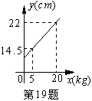
- 请任意写一个能在实数范围内分解因式的二次三项式 （该二次三项式的字母、系数不限）
- 如图，如图，弹簧总长y（cm）与所挂物体质量x（kg）之间是一
次函数关系，则该弹簧不挂物体时的长度为 cm
- 已知一个矩形的长为3cm， 宽为2cm， 试 估算 它的对角线长
为 cm（结果保留两个有效数字，要求误差小于0.2）

三、解答题（本题共2小题，共16分）
21、（本小题10分）
⑴在所给数轴上画出表示数－3，－1，$\left|−2\right|$的点。 ⑵计算：$\frac{\sqrt{\text{20}}+\sqrt{5}}{\sqrt{5}}−\sqrt{\frac{1}{3}}⋅\sqrt{\text{12}}$
22、（本小题6分）
解方程组$\begin{aligned}\left\{y=x+5 | \right.\end{aligned}$

四、解答题（本题共2小题，共12分）
23、（本小题6分）
已知，二氧化碳的密度ρ（kg/m³）与体积V（m³）的函数关系式是ρ$=\frac{9\text{.}9}{V}$
⑴求当V=5 m³时二氧化碳的密度ρ
⑵请写出二氧化碳的密度ρ随V的增大（或减小）而变化的情况。

24、（本小题6分）
如图，菱形公园内有四个景点，请你用两种不同的方法，按下列要求设计成四个部分：⑴用直线分割；⑵每个部分内各有一个景点；⑶各部分的面积相等。（可用铅笔画，只要求画图正确，不写画法）
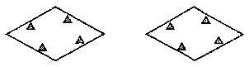
五、解答题（本题共2小题，共15分）
25、（本小题8分）
已知关于x的一元二次方程$x^{2}+3x+1−m=0$
⑴请选取一个你喜爱的m的值，使方程有两个不相等的实数根，并说明它的正确性；
⑵设x₁，x₂是⑴中所得方程的两个根，求x₁x₂＋x₁＋x₂的值。

27、（本小题7分）
某生物兴趣小组在四天的实验研究中发现：骆驼的体温会随外部环境温度的变化而变化，而且在这四天中每昼夜的体温变化情况相同．他们将一头骆驼前两昼夜的体温变化情况绘制成下图．请根据图象回答：
⑴第一天中，在什么时间范围内这头骆驼的体温是上升的?它的体温从最低上升到最高需要 多少时间?
⑵第三天12时这头骆驼的体温是多少?
⑶兴趣小组又在研究中发现，图中10时到22时的曲线是抛物线，求该抛物线的解析式．
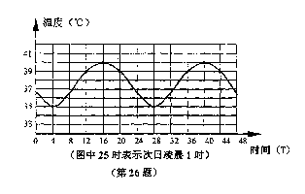
六、解答题（本题共4小题，共35分）
27、（本小题8分）
已知：如图，在△ABC中，∠ABC＝90°，O是AB上一点，以O为圆心，OB为半径的圆与AB交于点E，与AC切于点D，连结DB、DE、OC。
⑴从图中找出一对相似三角形（不添加任何字母和辅助线），并证明你的结论；
⑵若AD＝2，AE＝1，求CD的长。
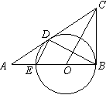

28、（本小题8分）
已知：△ABC中，AB＝10
⑴如图①，若点D、E分别是AC、BC边的中点，求DE的长；
⑵如图②，若点A₁、A₂把AC边三等分，过A₁、A₂作AB边的平行线，分别交BC边于点B₁、B₂，求A₁B₁＋A₂B₂的值；
⑶如图③，若点A₁、A₂、…、A₁₀把AC边十一等分，过各点作AB边的平行线，分别交BC边于点B₁、B₂、…、B₁₀。根据你所发现的规律，直接写出A₁B₁＋A₂B₂＋…＋A₁₀B₁₀的结果。
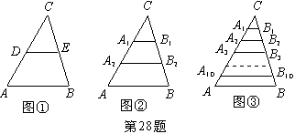

29、（本小题9分）
小刚为书房买灯，现有两种灯可供选购，其中一种是9瓦（即0.009千瓦）的节能灯，售价49元/盏；另一种是40瓦（即0.04千瓦）的白炽灯，售价为18元/盏。假设两种灯的照明亮度一样，使用寿命都可以达到2800小时，已知小刚家所在地的电价是每千瓦0.5元。
⑴设照明时间是x小时，请用含x的代数式分别表示用一盏节能灯的费用和用一盏白炽灯的费用（注：费用＝灯的售价＋电费）
⑵小刚想在这两种灯中选购一盏
①当照明时间是多少时，使用两种灯的费用一样多；
②试用特殊值推断
照明时间在什么范围内，选用白炽灯费用低；
照明时间在什么范围内，选用节能灯费用低；
⑶小刚想在这两种灯中选购两盏
假定照明时间是3000小时，使用寿命都是2800小时，请你帮他设计费用最低的选灯方案，并说明理由。

30、（本小题10分）
已知，如图，直角坐标系内的矩形ABCD，顶点A的坐标为（0，3），BC＝2AB，P为AD边上一动点（与点A、D不重合），以点P为圆心作⊙P与对角线AC相切于点F，过P、F作直线L，交BC边于点E ，当点P运动到点P₁位置时，直线L恰好经过点B，此时直线的解析式是y＝2x＋1
⑴求BC、AP₁的长；
⑵设AP＝m，梯形PECD的面积为S，求S与m之间的函数关系式，写出自变量m的取值范围；
⑶以点E为圆心作⊙E与x轴相切
①探究并猜想：⊙P和⊙E有哪几种位置关系，并求出AP相应的取值范围；
②当直线L把矩形ABCD分成两部分的面积之比值为3∶5时，则⊙P和⊙E的位置关系如何？并说明理由。
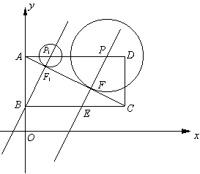

参考答案
- 选择题
题号 | 1 | 2 | 3 | 4 | 5 | 6 | 7 | 8 | 9 | 10 | 11 | 12
答案 | A | C | D | B | A | C | A | D | C | B | B | C
- 填空题
13、1 14、ab² 15、80$\sqrt{3}$ 16、$2y^{2}−y−3=0$ 17、155π
18、答案不唯一，如$x^{2}−2x+1$ 19、12 20、答案不唯一，如3.5或3.6
- 解答题
21、⑴－3<－1<$\left|−2\right|$ ⑵1
22、$\begin{aligned}\left\{x_{1}=2 | \right.\end{aligned}$
23、⑴1.98 kg/m³ ⑵密度ρ随体积V的增大而减小
24、答案不唯一，如
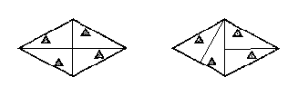
25、所取m值要满足m>$−\frac{5}{4}$ 下略
26、⑴第一天中，从4时到16时这头骆驼的体温是上升的
它的体温从最低上升到最高需要12小时
⑵第三天12时这头骆驼的体温是39℃
⑶$y=−\frac{1}{\text{16}}x^{2}+2x+\text{24}\left(\text{10}≤x≤\text{22}\right)\left(x\text{的取值范围不写不扣分}\right)$
27、⑴略⑵CD＝3
28、⑴DE=5 ⑵A₁B₁＋A₂B₂=10 ⑶A₁B₁＋A₂B₂＋…＋A₁₀B₁₀=50
29、(1)用一盏节能灯的费用是(49+0.0045x)元，
用一盏白炽灯的费用是(18+0.02x)元．
(2)①由题意，得49+0.0045x=18+0.02x，解得x=2000，
所以当照明时间是2000小时时，两种灯的费用一样多．
②取特殊值x=1500小时，
则用一盏节能灯的费用是49+0.0045×1500=55.75(元)，
用一盏白炽灯的费用是18+0.02×1500=48(元)，
所以当照明时间小于2000小时时，选用白炽灯费用低；
取特殊值x=2500小时，
则用一盏节能灯的费用是49+0.0045×2500=60.25(元)，
用一盏白炽灯的费用是18+0.02×2500=68(元)，
所以当照明时间超过2000小时时，选用节能灯费用低．
( 注：只有结论没有判断过程扣1分)
(3)分下列三种情况讨论：
①如果选用两盏节能灯，则费用是98+0.0045×3000=111.5元；
②如果选用两盏白炽灯，则费用是36+0.02×3000=96元；
③如果选用一盏节能灯和一盏白炽灯，由(2)可知，当照明时间大于2000小时时，用节能灯比白炽灯费用低，所以节能灯用足2800小时时，费用最低．
费用是67+0.0045×2800+0.02×200=83.6元
综上所述，应各选用一盏灯，且节能灯使用2800小时，白炽灯使用200小时时，费用最低．
30、⑴BC=4 AP1=1
⑵S=9-2m 1≤m<4
⑶①当1≤m<5$−\sqrt{5}$时，两圆外离；当m=5$−\sqrt{5}$时，两圆外切；当5$−\sqrt{5}$<m<4时，两圆相交
②外离或相交

声明：本资料由 考试吧（Exam8.com） 收集整理，转载请注明出自 http://www.exam8.com
服务：面向较高学历人群，提供计算机类，外语类，学历类，资格类，会计类，工程类，医学类等七大类考试的全套考试信息服务及考前培训.

